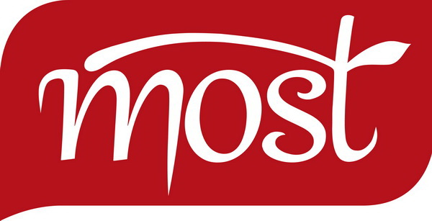
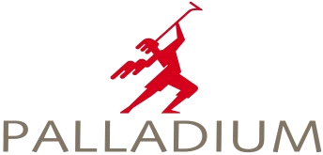

TISKOVÁ ZPRÁVA 25. října 2013

TIBET V PALLADIU
DOBROČINNÝ DEN S BÁROU HRZÁNOVOU

Dobročinný prodej tibetských výrobků a výstava fotografií Tibet
a Barma na křižovatce se v PALLADIU koná od 1. do 14. listopadu. Akci na podporu tibetských dětí 11. listopadu zaštítí herečka Bára Hrzánová. Ve spolupráci s PALLADIEM pořádá MOST, o. p. s. Více na stránkách www.protibet.org.

„Tibet v PALLADIU bude příležitostí pro všechny, kteří chtějí na Vánoce potěšit netradičním a originálním dárkem a tím zároveň udělat dobrý skutek“, říká herečka Bára Hrzánová. Spolu s ní a dalšími herci se zde můžete setkat 11. listopadu.

Návštěvníci mají možnost zhlédnout výstavu fotografií o Tibetu a Barmě. Samotný prodej pak bude na stánku. Zde se budou prodávat originální rukodělné výrobky z tibetských dílen, jakými jsou šperky, šátky, doplňky, deky nebo deníky. Nákupem zároveň podpoříte tibetské děti žijící bez rodičů v indickém exilu.

„Kdo bude chtít, může si u nás navíc formou vánočního certifikátu koupit Kozu Pro Tibet nebo učebnice pro tibetské děti. Zdravé kozy nakoupíme a předáme nejchudším nomádům, učebnice pak dětem v Indii a Tibetu, aby se měly z čeho učit“, vysvětluje Ing. Jana Neboráková, ředitelka společnosti.

MOST, o. p. s., působí v indických Himálajích a Tibetu od roku 2006. Tisícům lidí zlepšuje životní podmínky a poskytuje vzdělání tibetským uprchlíkům, dětem, mnichům i mniškám, nomádům a starým lidem formou kmotrovství na dálku. Staví školy, zakládá chráněné dílny a podílí se také na humanitární pomoci. Pro českou veřejnost pořádá celoroční kulturně vzdělávací akce vrcholící březnovým Festivalem ProTibet.

Více informací na www.protibet.org.

MOST, o. p. s. PALLADIUM
info@protibet.org marta.chladkova@propertysolutions.cz
+420 732 818 332 +420 731 503 685
+420 774 899 242

